4 今日事今日毕
好习惯很重要


有些小朋友总是爱把当天该做的事往后推，结果不是因为匆忙而没把事情做好，就是根本来不及做，这样不仅影响做事的效率，还会使小朋友对自己失去信心。

成长乐园

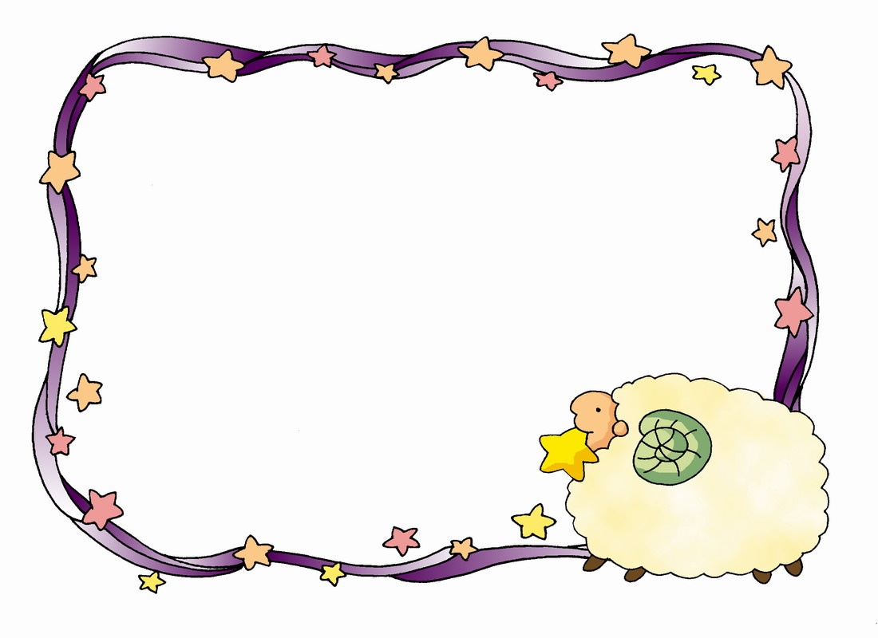
小朋友，你今天打算做哪些事情呢?来做一个你自己的计划书吧！

计划书
___年___月___日
计划完成:___________________
____________________________
_________________________________________________________________________________________________________________________________________________________________________________________________

宝贝要做到

养成今日事今日毕的好习惯，小朋友要这样做：


做事有计划，
合理安排时间。


需要立刻去做的事一定不要拖拉。



做事时要专心，一件事做好之后再去做别的事。

